Отчет о проведенных мероприятиях по празднованию Дня дагестанской культуры и языков
МКОУ «Ямансуйская средняя общеобразовательная школа»
День дагестанской культуры и языков празднуют в Дагестане 21 октября
В целях содействия языковому и культурному разнообразию в Ямансуйской СОШ были проведены мероприятия, пропагандирующие уважение к традициям народов Дагестана и развитию традиционной культуры народов Дагестана.
Кадырова Т. Х. на своем классном часу рассказала о культурном наследии Дагестана. Учащиеся этого класса читали стихи на разных языках народов Дагестана, показывали инсценировку и в конце исполнили традиционный дагестанский танец «Лезгинка»
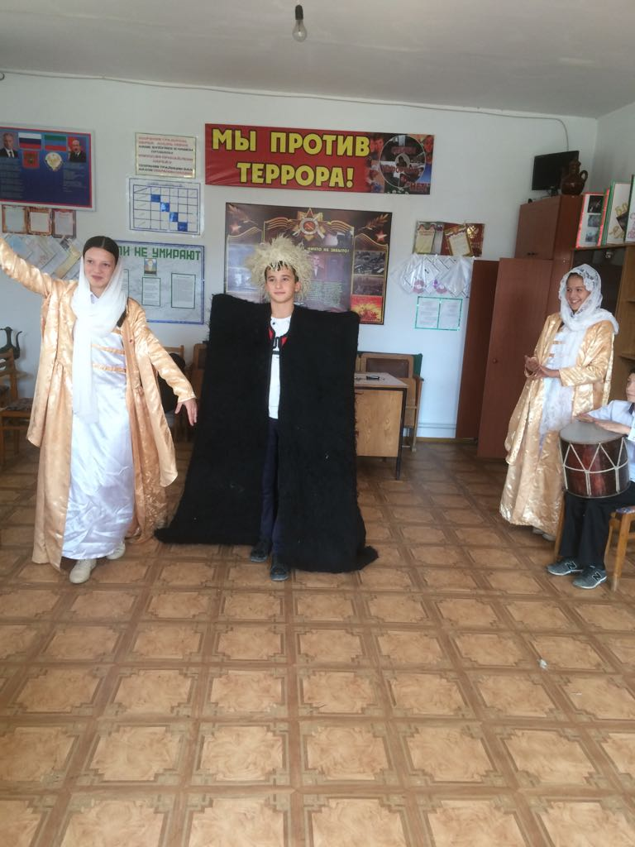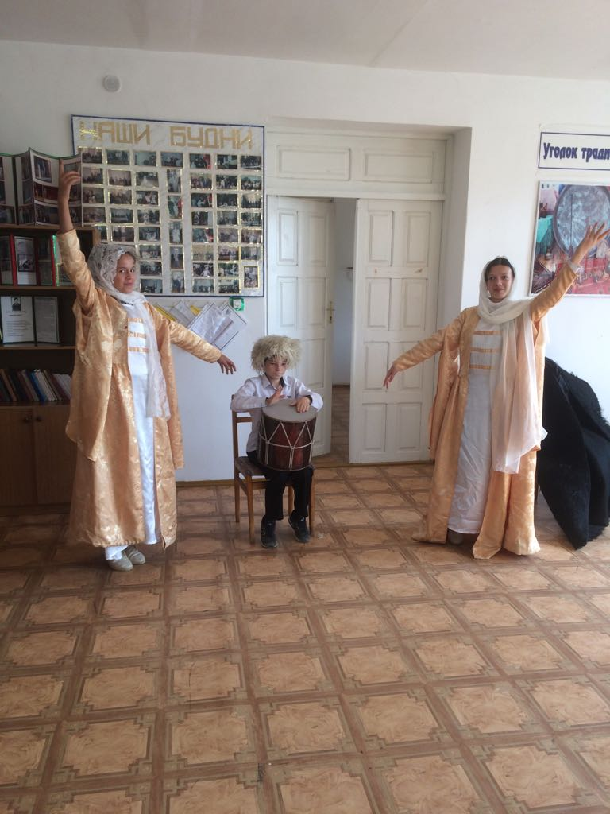
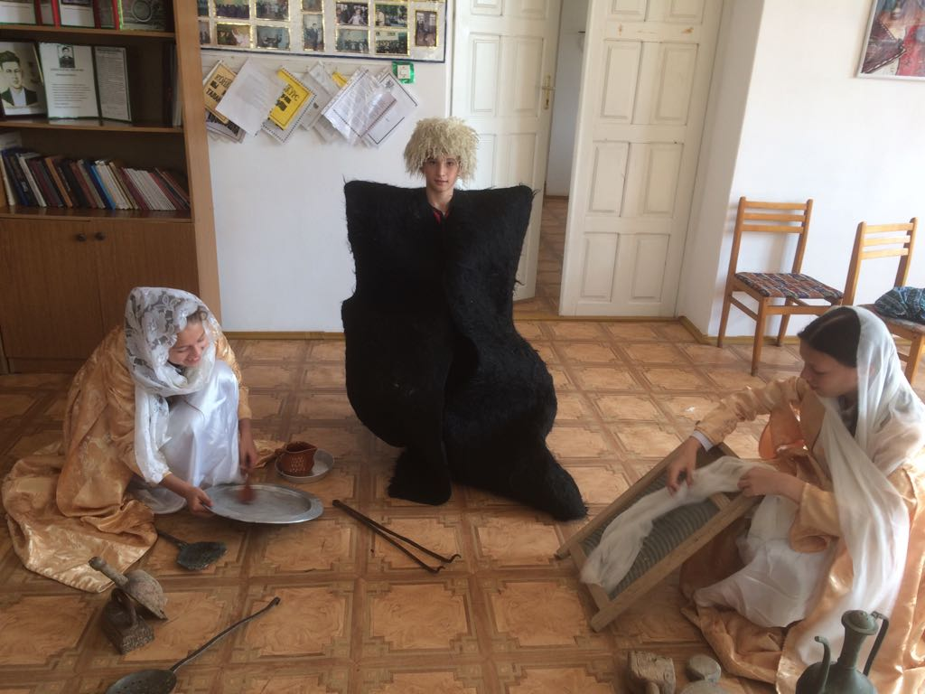
Были организованы открытые уроки с применением ИКТ и музыкальным сопровождением, на которых учащиеся представляли отрывки из произведений писателей
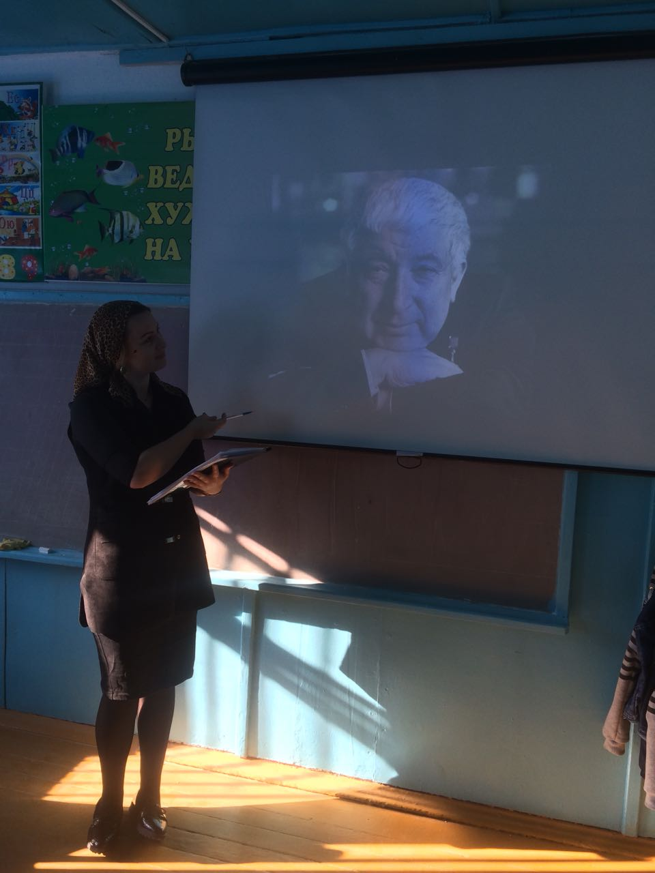
В школе прошли конкурсы на лучший рисунок, посвященный Дню дагестанской культуры, и лучшее сочинение «Сохраним язык»
Одно из лучших сочинений «Сохраним язык» написала ученица 9 класса Муталипова Барияь, учителем которой является Исраилова Э.В.

